1. 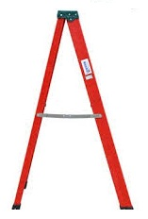Khi thiết kế một cái thang gấp để đảm bảo an toàn người thợ đã làm thêm một thanh ngang để giữ cố định ở chính giữa hai bên thang (như hình vẽ bên) sao cho hai chân thang rộng một khoảng là. Hỏi người thợ đã làm thanh ngang đó dài bao nhiêu ?

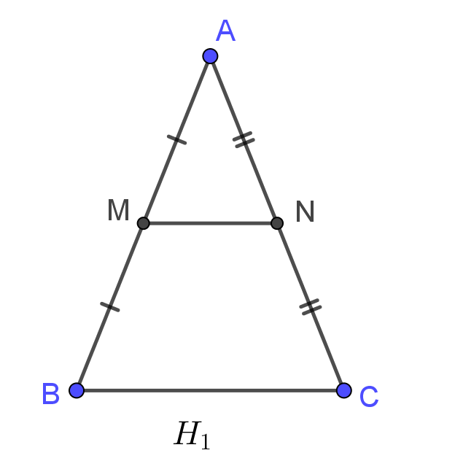

**Hướng dẫn giải**

Xét mô hình thăng như hình .

Với  đỉnh thang ,  thanh ngang chính giữa và  là hai chân thang .

Vậy   là đường trung bình của tam giác 

Mà theo giả thiết: .

1. Một con thuyền với vận tốc  vượt qua một khúc sông nước chảy mạnh mất  phút. Biết rằng đường đi của con thuyền với bờ một góc . Em hãy tính chiều rộng của khúc sông ( làm tròn đến mét )

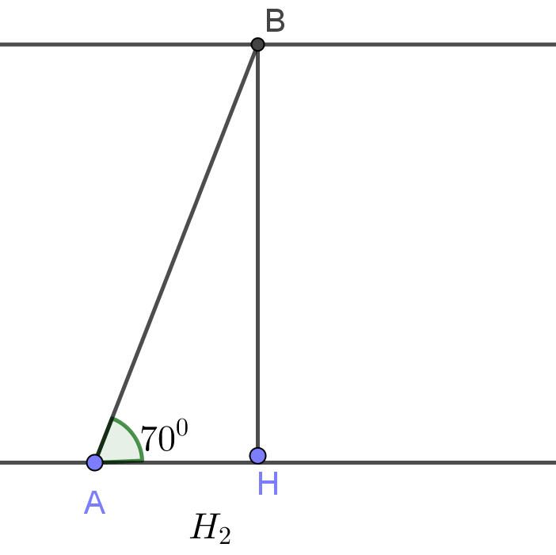**Hướng dẫn giải**

Đổi  và phút = ( giây )

Gọi  là điểm thuyền suất phát ,  điểm thuyền tới bên bờ bên kia .  là hình chiếu của  sang bờ bên này .

Ta có : 

Xét tam giác vuông  vuông tại 



1. Trong hè năm  anh Phương có dịp tham quan Hà Nội, Hạ Long, Sa Pa. Và chính đợt đi tham quan hè này anh Phương đã được đến với núi Yên Tử hùng vĩ. Khi tiến gần đến chân núi anh dùng dụng cụ đo góc đo được từ mặt đất nơi anh đứng đến đỉnh núi  góc , sau đó anh tiếp túc di chuyển thêm  về phía chân núi theo đường thẳng, tại đây anh đo được  góc bằng . Em hãy cho biết độ cao của núi Yên Tử là bao nhiêu mét?

**Hướng dẫn giải**

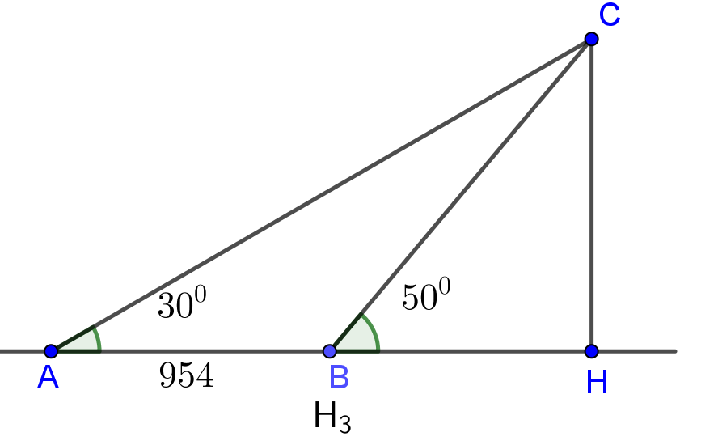

Xét sơ đồ như hình vẽ với  là điểm đầu tiên người đó đó góc từ mặt đất nơi anh đứng đến đỉnh núi  góc  và  là điểm khi người đo di chuyển thêm  về phía chân núi theo đường thẳng, tại đây anh đo được  góc bằng ,  là đỉnh núi và  là đường cao của đỉnh núi yên tử.

Gọi  là chiều cao của đỉnh núi yên tử 

Xét tam giác vuông  ta có : 

Xét tam giác vuông  ta có : 

Vì theo giả thiết ta có : .

1. Từ đỉnh của  ngọn đèo hải đăng cao  so với mặt nước biển, A Phương nhìn thấy một hòn đảo dưới góc so với đường nằm ngang chân đèn. A Phương dự định khám phá hòn đảo với quãng đường ngắn nhất biết rằng trên tàu còn lại  dầu, cứ đi  thì tàu tiêu hao dầu. Hỏi thuyền có ra được đảo với số lượng dầu trên hay không?

**Hướng dẫn giải**

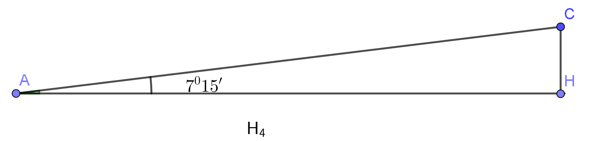

Xét sơ đồ như hình vẽ với  là vị trí hoàn đảo ,  là chân ngọn hải đăng , đỉnh ngọn hải đăng với .

Xét tam giác vuông  ta có : 

Vì trên tàu A Phương còn lại  dầu, cứ đi  thì tàu tiêu hao dầu vậy quảng đường mà tàu A Phương đi được xa nhất là : .

Vậy thuyển A Phương khổng thể ra được đảo với số lượng dầu trên .